Приложение 1

Информация
о проделанной работе в рамках Всесоюзной акции «Мои безопасные каникулы» в лагерях дневного пребывания
в образовательных учреждениях муниципального района «Ферзиковский район»

 | Образовательное  Учреждение. Лагерь | Наименование мероприятия | Дата проведения | Фото | Ссылка на размещение
1 | МОУ «Дугнинская СОШ» | - Профилактические беседы и инструктажи на тему «Безопасное лето»с обучающимися 1 - 11 классов  - Размещение памяток на тему «Безопасное лето» для детей и родителей в социальных сетях vk (сообществе школы) и в родительских и детских чатах. | 16.05.2025 г. | 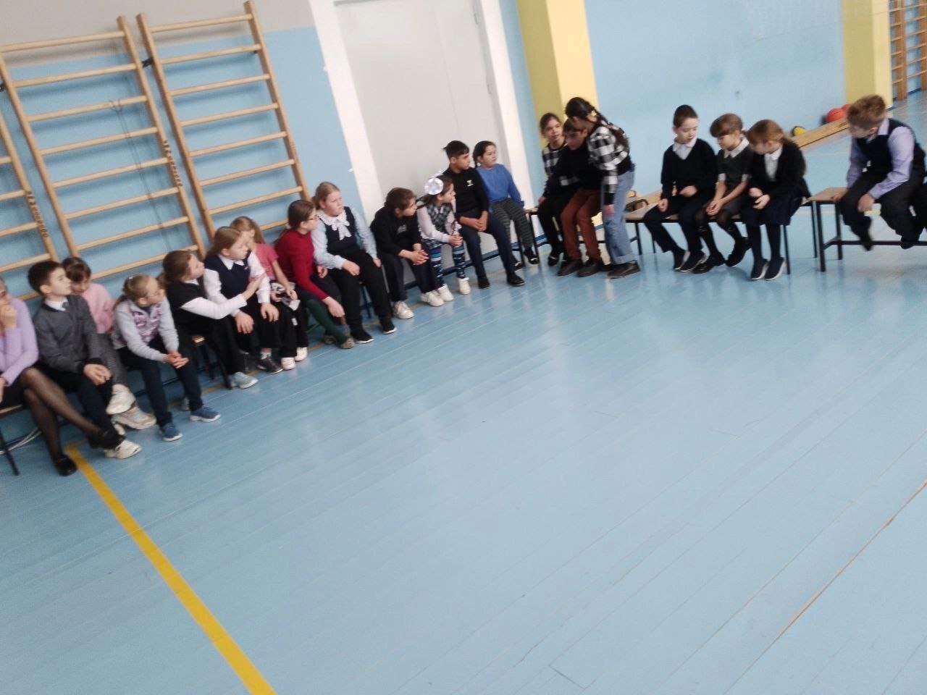 | https://vk.com/wall-194323429_2214  https://vk.com/wall-194323429_2216  https://vk.com/wall-194323429_2215

